ЧЕЛЯБИНСКАЯ ОБЛАСТЬ

АДМИНИСТРАЦИЯ
ЗЛАТОУСТОВСКОГО ГОРОДСКОГО ОКРУГА
ПОСТАНОВЛЕНИЕ

28.10.2024 г. | № | 469-П/АДМ
г. Златоуст
О внесении изменений
в постановление администрации Златоустовского городского
округа от 20.03.2013 г. № 92-П
«Об утверждении схемы теплоснабжения Златоустовского городского округа и присвоении статуса единых теплоснабжающих организаций на территории Златоустовского городского округа»

В соответствии с Федеральным законом «Об общих принципах организации местного самоуправления в Российской Федерации», Федеральным законом «О теплоснабжении», постановлением Правительства Российской Федерации от 22 февраля 2012 г. № 154 «О требованиях к схемам теплоснабжения, порядку их разработки и утверждения», Уставом Златоустовского городского округа, Положением об организации и проведении публичных слушаний в Златоустовском городском округе, утвержденным решением Собрания депутатов Златоустовского городского округа
от 28.10.2005 г. № 55-ЗГО, заключением и протоколом публичных слушаний по проекту актуализации схемы теплоснабжения Златоустовского городского округа на 2025 год от 18.10.2024 г.,
ПОСТАНОВЛЯЮ:
1. Приложение к постановлению администрации Златоустовского городского округа от 20.03.2013 г. № 92-П «Об утверждении схемы теплоснабжения Златоустовского городского округа на период до 2025 года
и присвоении статуса единых теплоснабжающих организаций на территории Златоустовского городского округа» (в редакции от 18.11.2013 г. № 467-П,
от 20.12.2013 г. № 527-П, от 07.12.2017 г. № 544-П, от 13.04.2018 г. № 167-П,
от 09.12.2019 г. № 478-П, от 29.06.2020 г. № 250-П/АДМ, от 30.11.2020 г.
№ 503-П/АДМ, от 30.06.2021 г. № 309-П/АДМ, от 30.06.2022 г. № 269-П/АДМ, от 18.09.2023 г. № 355-П/АДМ ) изложить в новой редакции ( приложение).
2. Учитывать схему теплоснабжения Златоустовского городского округа при подготовке инвестиционных программ или программ развития теплоснабжающих организаций.
3. Пресс-службе администрации Златоустовского городского округа (Валова И.А.) разместить настоящее постановление на официальном сайте Златоустовского городского округа в сети «Интернет» в течение
15 календарных дней со дня его принятия и опубликовать в официальных источниках опубликования информацию о размещении схемы теплоснабжения не позднее 3 рабочих дней со дня размещения актуализированной схемы теплоснабжения на официальном сайте.
4. Контроль за выполнением настоящего постановления оставляю
за собой.

Исполняющий обязанности главы Златоустовского городского округа | 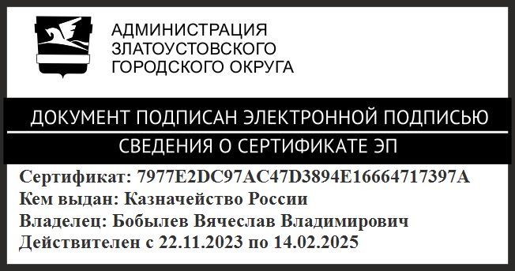 | В.В. Бобылев

Рассылка: Бобылев В.В., МКУ ЗГО «УЖКХ», пресс-служба, прокуратура,
ООО «Теплоэнергетик», АО «Златмаш», ЗТУ ЮУ ДТВ-филиал ОАО «РЖД»,
ООО «НПП «ТехМикс», ООО «Тепловик», ООО «УралТехСервис», ООО «ЭНКОМ»,
МУП «Коммунальные сети» ЗГО, АО «Челябоблкоммунэнерго»

